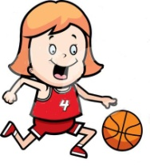District UNSS RAMBOUILLET
BASKET-BALL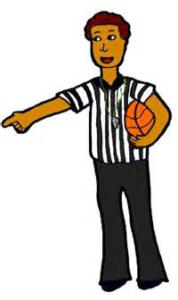

Mercredi 2 décembre 2015

Tournoi Benjamins et Benjamines
Collège Catherine de Vivonne

BENJAMINES |  | BENJAMINS
VIVONNE 1 | 1 | VIVONNE | 1
VIVONNE 2 | 2 | STR | 2
VIVONNE 3 | 3 | RACINAY 1 | 3
RONDEAU | 4 | RONDEAU | 4
 |  | RACINAY 2 | 5

